Presseinformation
Richtfest für das Galileum Solingen
Nur noch ein gutes Jahr bis zur Eröffnung von Planetarium und Sternwarte am neuen Standort
Solingen, 27.09.2017 „Wir danken allen Freunden, Förderern und Partnern, die sich mit uns unermüdlich für das Galileum Solingen einsetzen“, bedankt sich Guido Steinmüller, Präsident der Walter-Horn-Gesellschaft e. V., am Tag des Richtfestes. Rund 150 Unterstützer des Projekts waren gekommen, um dem Richtfest beizuwohnen. Neben einer unterhaltsamen Moderation von Tobias Happe und spritzigen Reden u.a. des Solinger Oberbürgermeisters Tim Kurzbach und Dr. Björn Voss, des Präsidenten der Gesellschaft deutschsprachiger Planetarien, gab es den klassischen Richtspruch und ein buntes Programm. Schüler der Geschwister-Scholl-Schule Ohligs sorgten für die musikalische Untermalung, ein Film über den Einfluss des Galileums auf den gesamten Stadtteil wurde vorgeführt und neben einem deftigen Imbiss hatten die Besucher auch die Gelegenheit, den stillgelegten Kugelgasbehälter aus der Nähe zu erkunden, bevor sich der Innenraum in eines der modernsten Planetarien Europas verwandelt.

Von der Idee bis zum Richtfest des Galileum Solingen
Guido Steinmüller erinnert sich: „Der Weg bis hierhin war lang und uns ist bewusst, dass anfangs nur wenige an unser Projekt geglaubt haben. Es klingt ja auch verrückt: Ein kleiner, ehrenamtlicher Verein, der in einem Wohnhaus eine Sternwarte betreibt, will ein Planetarium in einem stillgelegten Kugelgasbehälter mit angeschlossener Sternwarte auf die Beine stellen – ein Millionenprojekt!“ Dennoch hat es das Team geschafft, von der Idee über den Architekturwettbewerb 2010 bis zum Richtfest sieben Jahre später – die Eröffnung ist für 2018 geplant. „Von Anfang an haben wir unsere Vision mit voller Kraft verfolgt und auf unserem Weg zahlreiche Unterstützer gefunden, die sich mit ihrem Engagement aber vor allem auch finanziell für das Galileum Solingen eingesetzt haben und noch einsetzen“, so Steinmüller weiter.
2005: Das Team der Sternwarte ist sich einig: Die aktuellen Räume an der Sternwarte werden nicht mehr lange ausreichen, es muss eine Alternative her. Es entsteht die Idee, ein Planetarium mit angeschlossener Sternwarte in Solingen zu realisieren. Klar ist: Finanzielle Unterstützung durch die Stadt Solingen wird es auf Grund der Haushaltssituation nicht geben, die Stadt unterstützt aber planerisch und bei der Akquise von Fördermitteln.
2007: Das Projekt „Galileum Solingen“ wird erstmals der Öffentlichkeit vorgestellt, damals war aber noch eine Erweiterung der bisherigen Sternwarte an der Sternstraße geplant.
2009: Als neuer Standort ist der Solinger Südpark vorgesehen, neue Planungen sind erforderlich.
2010: Der angedachte Standort im Südpark ist doch nicht realisierbar, es kommt eine neue Idee auf: Ein Planetarium im stillgelegten Kugelgasbehälter der Stadtwerke Solingen in Ohligs. Ein Architekturwettbewerb wird u.a. in Kooperation mit den Stadtwerken Solingen, der Bergischen Entwicklungsagentur und der Stadt Solingen auf den Weg gebracht, mehr als 170 Bewerbungen aus ganz Europa gehen ein.
2011: Das Architekturbüro mvmarchitekt + starkearchitektur aus Köln geht als Sieger aus dem Wettbewerb hervor. In der Stadt-Sparkasse Solingen findet eine Ausstellung der Wettbewerbsergebnisse statt. Nun geht es darum, Förderanträge vorzubereiten.
2013: Die Geschwister-Scholl-Schule unter der Leitung von Elke Mosebach-Garbade wird Ankerschule des Galileums – die erste Schulkooperation im Stadtteil Ohligs steht. Zudem rückt eine öffentliche Förderung in greifbare Nähe: Bis zu 80 Prozent der Baukosten können aus öffentlichen Mittel gefördert werden, die weiteren 20 Prozent sowie die Kosten für die innovative Planetariumstechnik muss das Team der Walter-Horn-Gesellschaft e.V. bestreiten und ist hierfür auf Spendengelder, Sponsoringmaßnahmen und den Erlös aus dem Verkauf des Grundstückes der Sternwarte an der Sternstraße angewiesen.
2014: ARD-Moderator und Wissenschaftskabarettist Vince Ebert wird Schirmherr des Galileums Solingen und unterstützt bei der Akquise von Spendengeldern. Durch zahlreiche Kooperationen und die öffentlichkeitswirksame Aktion „SternTaler – Ein Euro für das Galileum Solingen“ wird das Unmögliche möglich: Das Team der Walter-Horn-Gesellschaft kann die für eine Unterstützung durch Landesmittel notwendigen Eigenmittel vorweisen. Die Fördermittel werden Ende des Jahres bewilligt, noch im Dezember erwirbt die Walter-Horn-Gesellschaft e.V. das Grundstück an der Tunnelstraße von den Stadtwerken Solingen.
2015: Das Team der Sternwarte knüpft an den Erfolg des Vorjahres an und generiert u. a. über Crowdfunding-Aktionen Spendengelder für das Galileum Solingen. Parallel dazu läuft die Bauplanung. Der Bauantrag, der mehrere Aktenordner umfasst, wird eingereicht, eine Entwicklungskuppel für das zukünftige Planetarium wird in der Sternwarte Solingen installiert, die Baugenehmigung wird kurz vor Weihnachten erteilt.
2016: Dank zahlreicher Unterstützer kann eine Bürgschaft abgelöst werden, so dass der Weg für den Bau frei ist. Die Grundsteinlegung wird am 27. September 2016 gefeiert. Ende des Jahres wird der Kauf der innovativen Planetariumstechnik der Hersteller Goto Inc. und RSA Cosmos vertraglich besiegelt.
2017: Das Galileum Solingen wächst in die Höhe und der stillgelegte Kugelgasbehälter wird für seine zukünftige Nutzung vorbereitet. Am 27. September findet das Richtfest statt.

Die Meilensteine bis zur Eröffnung 2018
Bis das Galileum Solingen 2018 eröffnet, hat das Team der Walter-Horn-Gesellschaft noch so manche Aufgabe zu meistern:
- Der Umbau des Kugelgasbehälters zum Planetarium mit Panoramagang und der beeindruckenden 12m-Kuppel muss gesteuert und koordiniert werden.
- Die Fertigstellung des Neubaus mit Foyer, Seminarraum, Ausstellungsbereich, Bibliothek, Büroräumen, Cateringküche und nicht zuletzt der Sternwarte auf dem Dach. Dazu gehört im ersten Schritt die Überwachung des Fenster- und Fassadenbaus, im zweiten Schritt der Innenausbau inkl. Sanitäranlagen und Elektrik und im dritten Schritt die Inneneinrichtung.
- Der Umzug aus der Sternwarte steht an. Schon jetzt steht fest, dass Ende April 2018 die letzte Veranstaltung am aktuellen Standort an der Sternstraße stattfinden wird. Danach werden Teleskope und Co an den neuen Standort gebracht und es wird wohl auch ein Interims-Büro zur Steuerung der Eröffnungsvorbereitungen an der Tunnelstraße vorbereitet.
- Die Lieferung des Planetariumsprojektors der japanischen Firma Goto Inc. wird für den Frühsommer 2018 erwartet. Anschließend werden die Experten von RSA Cosmos aus Frankreich sich um das perfekte Zusammenspiel mit der High-End Video- und Audiotechnik aus dem Hause RSA kümmern.
- Das Team der Walter-Horn-Gesellschaft wird ein buntes Programm für das Planetarium und die Sternwarte des Galileums Solingen zusammenstellen, das Jung und Alt begeistern wird.
- Last but not least gilt es, die Finanzierung der gut 1,3 Millionen Euro teuren technischen Einrichtung des Galileums vollständig zu schaffen. Großes Ziel ist, bis zur Eröffnung möglichst wenig auf das Rest-Darlehen in Höhe von rund 880.000 Euro zurückgreifen zu müssen.

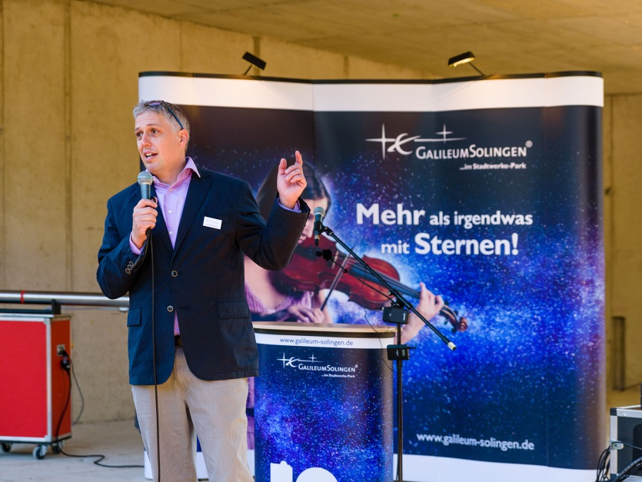
Abb.: Guido Steinmüller, Präsident der Walter-Horn-Gesellschaft e.V., hält eine feierliche und unterhaltsame Rede anlässlich des Richtfests des Galileums Solingen, Bildnachweis: Norman Schwarz

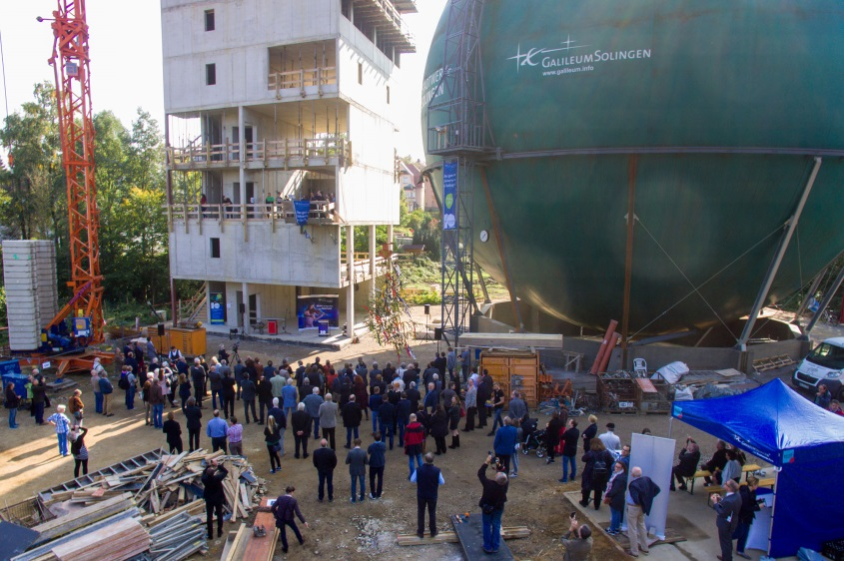
Abb.: 27. September 2017: Mehr als 150 Gäste feiern das Richtfest des Galileum Solingen
Bildnachweis: Norman Schwarz

Was ist das Galileum Solingen?
Mit dem Galileum Solingen entsteht derzeit im stillgelegten Kugelgasbehälter in Solingen-Ohligs eine interaktive Erlebniswelt aus Planetarium und Sternwarte. Im Planetarium wird der Sternenhimmel unabhängig von Tageszeit, Wetter und allen Umweltbedingungen live in die Kuppel projiziert, in der Sternwarte können kleine und große Besucher in klaren Nächten den Sternenhimmel erkunden. Die Gesamtkosten für den Bau des Galileum Solingen betragen mehr als 6 Millionen Euro. Der Großteil davon, nämlich gut 4,7 Millionen Euro, wird durch Städtebauförderungsmittel des Landes NRW finanziert. Einen weiteren Teil bestreitet die Walter-Horn-Gesellschaft e. V. aus Spenden und Einnahmen aus Sponsoring-Maßnahmen. 2018 soll das Galileum Solingen eröffnen.
Pressekontakt
Walter- Horn-Gesellschaft e.V. CGW GmbH
c/o Sternwarte Solingen
Dr. Frank Lungenstraß Christina Guth
Sternstraße 5 Karl-Arnold-Straße 8
42719 Solingen 47877 Willich
lungenstrass@sternwarte-solingen.de c.guth@c-g-w.net
www.sternwarte-solingen.de
www.galileum-solingen.de Tel: 02154-88852-11

